A

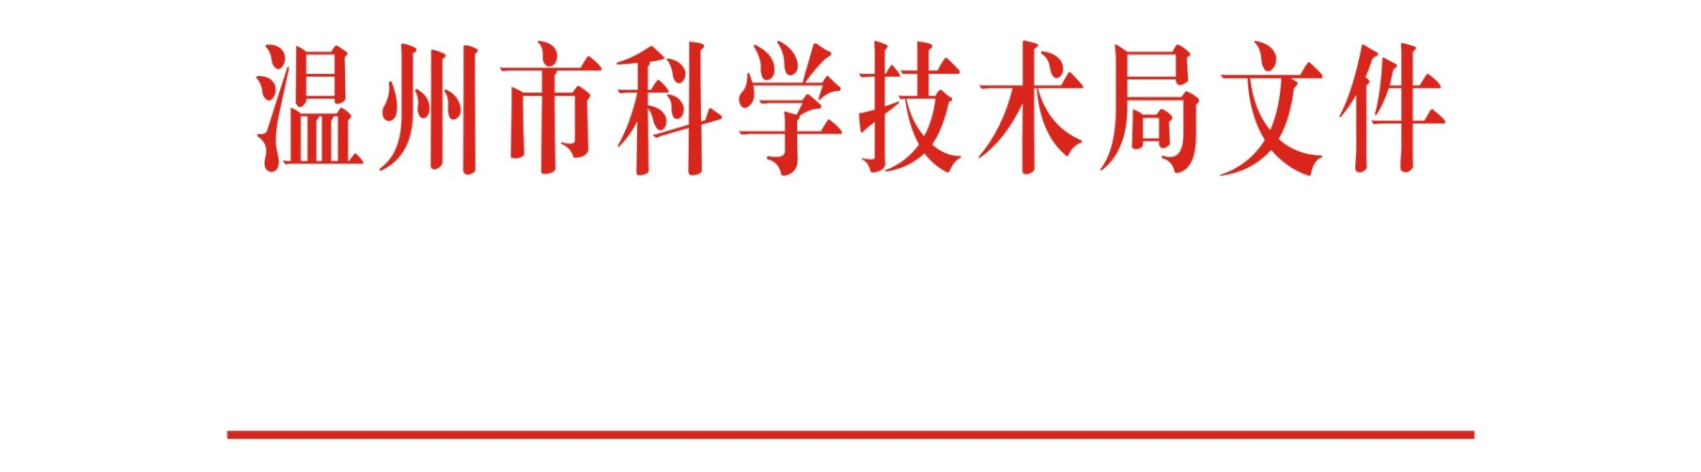

温科提复〔2022〕139号

关于市政协十二届一次会议第484号提案的
答复函

九三学社市委会：
贵单位在市政协十二届一次会议期间所提的《关于创新政策供给，打造区域创新共同体，助推温州创新型城市建设的提案》（政协提案484号）收悉，市科技局会同市发改委、市经信局认真研究后，现答复如下：
近年来，温州市悉心感悟习近平总书记寄语“续写创新史”的殷殷嘱托，全面贯彻省委省政府关于科技创新的各项决策部署，把科技创新作为高质量发展的“华山一条路”，集全市之力加以推进。今年以来，全市科技系统坚决贯彻落实省、市党代会、市委全会精神以及市委、市政府决策部署，聚焦聚力高水平国家创新型城市建设，系统提升“一区一廊一会一室一集群”创新格局，深入实施科技创新“八大抓手”，主要指标加速提升，“聚人才、强创新”的硬核成果加快突破，获批建设国家创新型城市，率全省之先成立市委科技强市建设领导小组，2021年度科技创新工作再获省政府督查激励、市县党政领导科技进步目标责任制考核优秀。瓯江实验室2万方启航楼正式启用，集聚高端人才150人。中国眼谷、中国基因药谷新入驻企业（项目）分别为20家、25家。率全国之先首创“科创指数”融资模式，开发科技企业授信和风控模型，共对全市1668家企业授信15.12亿元，已发放贷款959家、7.85亿元，成效获省领导、人民日报点赞，做优科创基金，新批子基金7家，新增投资项目8项，共投资项目69个，投资金额11.69亿元。温大双碳研究院侴术雷团队“钠离子电池”项目，获中建八局20亿元投资，全面开启产业化路线。2022年上半年新引育院士3人，入选省“鲲鹏行动”计划3人。累计建成温州（嘉定）科技创新园、温州（松江）科技创新园等科技飞地10家，总建筑面积近2.3万平方米，吸引企业入驻95家。
我市的科技创新工作虽然取得了一定的成绩，但也正如提案中提到的，企业创新动力弱、缺乏有效金融体系支撑、人才引留问题依然凸显，同时也给我们提了很好的意见和建议，下一步，我们将着力做好以下工作。
一、重塑“战略目标+战略领域+战略平台”全域创新格局，提升创新竞争力。到2022年底，以建成区域重要人才中心和创新高地为战略目标，国家创新型城市力争进入全国前45%，推动瑞安积极争创国家创新型县。在智能控制与先进技术、脑科学与脑机融合、新药创制与高端医疗器械、新能源开发与利用等战略领域，积极融入全省“315”体系。强化“一区一廊一会一室”战略平台支撑，力争乐清、瑞安2个省级高新园区保持在全省第一梯队，支持鹿城区、龙港市创建省级高新园区。瓯江实验室五大研究集群加快取得标志性成果。争创省激光智能装备技术创新中心。深化国家农业科技园建设，积极争取省科技特派员试点，抓好科创飞地建设。实施大孵化集群战略，打造十大示范孵化基地。到2022年底，全市新增高新技术企业524家，新增国家科技型中小企业4400家。
二、构建“高水平大学+实验室+新型研发机构”创新平台体系，提升创新策源力。高水平建设温州本地高校，2022下半年，推动温医大争创“双一流”学科。瓯江实验室争创国家实验室基地，推动细胞生长因子药物和蛋白制剂国家工程研究中心实质性建设，加快中试基地投入使用。推广“头部企业+大学（研究院）”创新联合体模式，争创高能级创新平台，建设一批技术转移转化中心、省级新型研发机构，探索科研事业单位成立成果转移转化公司，不断拓展平台成果转移转化新路径。
三、完善“项目+人才+资金”产创融合体系，提升创新引领力。坚持项目为王，抓抢新能源汽车、生物医药等产业发展机遇，紧盯世界500强、行业排名前10的头部企业，以基金招商为抓手，引进落地一批创新型重大项目。促进产业链集聚裂变，加快打造“十联动”双创生态，推进创新链、产业链、人才链、金融链、项目链、生态链深度融合。开展“三新”培训，提升科技队伍服务水平。引导支持民营企业全程参与创新研发。聚力关键技术攻关，形成科技创新硬核成果，实施“揭榜挂帅”“赛马制”攻关新机制，梳理省级“双尖双领”重点研发项目需求清单，争取更多的项目获批立项。加快世界青年科学家峰会、全球精英创新创业大赛等成果落地，谋划布局完善一批海外孵化中心和海外人才联络站，基本实现海外人才服务网络全覆盖。以“一会一园一平台”模式，牵头推进生命健康和激光光电产业发展。争取省人才体制机制改革试点，切实抓好国家、省“引才计划”，打响“来温州·创未来”品牌。做大做强百亿科创基金，推广技术产权证券化试点和“科创指数贷”融资模式。到2022年底，新增科技贷款150亿元以上，促进科技、金融和产业共融共促。
四、完善“政策+改革+专班”保障支持体系，提升创新组织力。坚持“对标攻坚、创新争先”，打响“创新之城”品牌，助力“共同富裕”。以数字化改革为牵引，迭代升级“科企通”应用功能，推广使用打造最佳示范场景。积极参与中国浙江网上技术市场3.0平台建设，完善“技术经纪人赋能与管理”“市县技术市场创新赋能”等场景应用。深化科技体制改革和技术要素市场化配置改革，健全科技成果转化机制。推进科技成果使用权、处置权和收益权改革。迭代升级科技新政2.0版。开展科技立法调研。根据《温州市高水平建设国家创新型城市三年行动计划（2022-2024年）》，成立国家级创新型城市暨“一区一廊”建设工作专班，强化部门协同、上下联通，依托数字化支撑平台，推动成果共享、人才项目企业自由流动，真正实现“高端要素集聚在自创区、科技孵化在大走廊、创新驱动在各层面、成果溢出在全市域”的创新联动格局。
最后，感谢贵单位对科技工作的支持。

温州市科学技术局
2022年8月15日

抄送：市政协提案委
温州市科学技术局办公室 2022年8月15日印发

